附件1

2025年黑龙江省学生体操、健美操、啦啦操、
艺术体操、街舞、体育舞蹈、瑜伽
锦标赛暨第十二届学生健康
活力大赛竞赛规程

一、主办单位
黑龙江省学生体育协会
二、承办单位
哈尔滨广厦学院
三、协办单位
黑龙江省学生体育协会两操分会
四、比赛时间及地点
1.比赛时间：2025年11月8日—11月9日（7日报到）
2.比赛地点：哈尔滨广厦学院艺体馆
五、参赛单位及竞赛分组
（一）参赛单位
黑龙江省各地市高等学校、高职高专学校、普通高中、职业高中、初中、小学学校，俱乐部。
（二）竞赛分组
1.分组
大学甲组（普通本科组）、大学乙组（体育院校、艺术院校、高水平运动队建设学校组）、大学丙组（高职高专组）、
中学组、小学组、俱乐部组。
2.报名
以学校或者社会团体为报名单位（不接受以个人名义报名）。
六、运动参赛条件
（一）基本条件
1.各个项目参赛队最多可报队员人数和兼项规定见各项目具体要求（不可跨组别参赛），领队1人，教练员1～2人。
2.所有参赛的高等学校、高职高专学校、小学、初中、高中学段运动员必须提供本人带照片的电子学籍下载截图，参赛队员必须是同一所学校在籍在校学生，并经报名单位盖章、领导签字。
3.凡属进修班、干训班、专修班、短训班、培训班、代培班和电视大学、函授大学、夜大学、职工大学、自修大学、体育运动技术学院等所有列入成人高等教育系列的学生，均不得参加本次比赛。
4.所有参赛中、小学生须按照自愿参赛原则，经家长（监护人）同意、学校支持方可报名，否则不予参赛。
5.俱乐部组
俱乐部组：须上传俱乐部营业执照、法人身份证、门头照片，参赛运动员须按照自愿参赛原则，经家长（监护人）同意方可报名。
（二）大学甲组报名参赛资格
符合全国高等院校报考条件，经全国高等院校统一招生考试并符合教育部制定的有关招生录取政策，被正式录取的普通高等院校本科生、研究生、体育院校中非体育类考生。大学学段曾是体育院校学生（包括体育教育、运动训练及参加体育术科加试的其他专业）、高水平运动队建设学校的高水平运动员不得参加本组别比赛。
（三）大学乙组报名参赛资格
体育院系本科生、研究生（包括体育教育、运动训练专业、社会体育等及参加体育术科加试的其他专业，高职高专院校体育专业学生）、各高水平运动队建设学校所招收的高水平运动员。
（四）大学丙组报名参赛资格
高职、高专在籍在读学生。
（五）中学组报名参赛资格
初中、高中在籍在读学生。
（六）小学组报名参赛资格
小学在籍在读学生。
（七）俱乐部组报名参赛资格
各参赛俱乐部在籍学员。
七、竞赛办法
（一）大会采用一场决赛制，出场顺序由组委会在赛前抽签决定。
（二）各队自选音乐请在线上报名时，上传高质量 MP3 音乐，并以参赛项目+组别+单位名称+运动员名字命名文件。大会将统一录入电脑播放（比赛时请准备优盘备份MP3格式自选音乐以备用）。自选动作比赛开始前5分钟，音乐由各参赛队派专人到音控台辅助音响师播放音乐。大会不负责由于个人及参赛队伍提供错误或者音质差所造成的播放问题。
（三）具体要求见各项目竞赛规程附件。
八、运动员参赛条件
（一）报名参加本届大学生健康活力大赛的运动员，必须是按照教育部关于全国高等院校统一招生考试录取的有关规定、经考生所在地高等院校招生委员会审核录取，并有正式学籍的全日制本、专科大学生或研究生。经医院检查证明身体健康、适合参加体育运动并投保人身意外伤害保险的学生方可报名参赛。参赛队员必须是同一所学校在籍在校学生。
（二）具有小学、初中学段或高中学段正式学籍的在校学生（含中等职业学校学生，但不包括技工、体育运动类专业学校学生），经医院检查证明身体健康、适合参加体育运动并投保人身意外伤害保险的学生方可报名参赛。参赛队员必须是同一所学校在籍在校学生。
（三）俱乐部组
须有在籍证明加盖公章，经医院检查证明身体健康、适合参加体育运动并投保人身意外伤害保险的学员方可报名参赛。
九、报名办法
（一）网上报名
1.各个项目参赛队最多可报队员人数和兼项规定见各项目具体要求（不可跨组别参赛），领队1人，教练员1～2人，随队裁判员1人，替补队员一名。比赛上场人数与报名人数不符，将取消整组比赛资格。
2.本次比赛报名时间为2025年10月11日—17日，采取线上报名－线上审核的方式。
报名系统：https://bm.hljslcxh.com
报名办法:注册-登录-竞赛系统-新建队伍名称-添加教练员、运动员信息-报名管理-选择报名竞赛-选择比赛运动员-填写电子表格-上传电子材料-提交审核。技术联系电话:姜威 18041389555(工作日10:00-17:00)。
赛会将严格执行报名截止日期，报名截止后，一切信息不得改动。
（二）网上提交材料
1.报名表。直接在报名系统中填写报名表，然后下载生成的电子报名表，加盖学校公章后扫描成电子文件上传至报名系统中;
2.身份证明。运动员必须提供本人入学新生录取名册(带招生办及学校录取章)、运动员本人第二代身份证复印件;甲组报名研究生要提供本科学段高考录取名册；
3.健康证明（附件3-1）。参加比赛的所有运动员都需经医院体检证明身体健康，适合参加所报名项目比赛的体检报告（体检报告中必须包含心电图）。
4.保险证明（附件3-2）。各参赛单位所有人员必须自行购买关于本次比赛的人身意外伤害险，保障内容包括：意外身故和残疾（保额不低于10万；意外医疗（包含门急诊和住院费用保额不低于2万）；及由于比赛引发的其他相关问题。保险有效期时间包括比赛来回途中；
5.自愿参赛责任及风险告知书（附件3-3）。
（三）报名费
1.会员单位团体比赛报名费每队1000元/每项（体操、健美操、啦啦操、艺术体操、街舞、体育舞蹈、瑜伽）；如同一单位报两个大项目以上（如健美操和瑜伽比赛均参加），则从第二项开始以800元/每队计算；如同一单位每大项报两支队伍（如**学校一队和二队），则第二支队伍每人每项80元；会员单位或社会俱乐部单项仅报个人比赛报名费每人100元/每项（如健美操女子单人操）；参加瑜伽段位赛每人每项80元。报名费资审时缴纳。

2.缴纳报名费请转账至：
户 名：黑龙江省学生体育协会
开户行:哈尔滨银行股份有限公司益民支行
账 号:674020071809016
注：缴纳方式只接受转账（手机网上银行转账也可），现金缴纳的请到银行柜台按上面账号支付；均需备注“报名单位名称和学生健康活力大赛”字样。发票信息请写在报名邮件信件栏，与报名邮件一并发送。
十、录取名次与奖励办法
（一）各项目各组别单项录取前八名，颁发个人获奖证书。不足3队（3人）将合并组别，如还不足则取消该项目比赛（乙组除外）。
（二）大赛设“优秀组织奖”、“优秀教练员奖”、“优秀裁判员奖”若干。
（三）大赛设“最佳编排奖”、“最佳表演奖”、“最佳服饰奖”若干。
十一、技术官员
（一）大赛仲裁、总裁判长、副总裁判长、各单项裁判长、裁判员由黑龙江省学生体育协会选派。各参赛单位选派一名随队裁判员（随队裁判员补助费、往返交通和食宿经费自理，比赛期间午餐由大会集中统一安排），辅助裁判员由承办单位选派。

1.裁判员需自备专业裁判服：
女：白衬衣、黑色西装套裙、黑色高跟鞋；
男：白衬衣、领带、黑色西装西裤、黑色皮鞋。
2.凡担任本次大赛的裁判员必须赛前参加学习与考核，合格者经抽签方可上场进行裁判工作。
（二）仲裁委员会的成员组成与职责遵照《仲裁委员会条例》执行。
十二、领队会、裁判员联席会议
联席会议时间地点待定，另行通知。
十三、经费
各单位往返交通费及食宿费自理。大会期间参赛队交通费及食宿标准按照各学校财务规定执行。
十四、保险及体检
（一）参加比赛的所有运动员、教练员、领队，应在单位所在地保险公司办理“人身意外伤害保险”（含往返赛区途中及比赛期间），未办理保险的单位必须出具由单位盖章的证明，否则不得参赛。
（二）参加比赛的所有运动员都须经县级以上医院体检证明身体健康，适合参加所报名项目的比赛。未办理体检的运动员必须出具由单位盖章的证明，否则不得参赛。
十五、赛事咨询
具体比赛日程安排及咨询电话：
体操项目：董大伟 15145138102
健美操项目：鲁承琨 13134330990
啦啦操项目：赵 烨 18945005800
艺术体操项目：刘雪梅 18504667025
街舞项目：刘双红 18645176969
体育舞蹈项目：付 雷 18646121000
瑜伽项目：翟金英 13359999847
两操协会负责人：肖宁宁 18604518500
组委会联系人：王劲松 18100455675
十六、其他
本规程最终解释权属主办单位，未尽事宜，另行通知。

各单项报名人数规定
单项 | 队伍 | 总人数 | 替补 | 每人限报
体操 | 每单位限报2队 | 每队不超20人 | 无 | 每名运动员限报3项
健美操 | 每单位限报2队 | 每队不超35人 | 替补1 | 每名运动员限报3项
啦啦操 | 每单位限报2队 | 每队不超35人 | 替补1 | 每名运动员限报2项
体育舞蹈 | 每单位限报1队 | 每队不超30人 | 无 | 每名运动员限报3项
街舞 | 每单位限报2队 | 每队不超35人 | 替补1 | 每名运动员限报3项
艺术体操 | 每单位限报1队 | 每队不超30人 | 替补1 | 每名运动员限报4项
瑜伽 | 每单位限报1队 | 每队不超25人（不包含段位赛） | 无 | 每人限报2项（不包含段位赛），段位赛每人限报2项

附件2-1

2025年黑龙江省学生“体操”锦标赛
暨第十二届学生健康活力大赛规程

一、体操项目设项及分组
详见《2025年黑龙江省学生体操锦标赛暨第十二届学生健康活力大赛竞赛组别与内容表》。每个参赛单位最多可报两支队伍，每个代表队人数不超过20人且每个单项限报3名运动员，每名运动员兼项不超过三个单项。
二、竞赛办法
(一）体操竞技规定采用《体操等级运动员规定动作及评分标准》进行评分；决赛的任何名次一旦出现分数相同的情况，请以此参照以下标准进行排名：
——难度分的最高总分
——完成分的最高总分,如果分数依然相同，则名次并列。
附：体操比赛规定动作
乙组规定动作：
1.跳跃：
（男）前滚翻跳上
（女）跳上前滚翻
2.单杠：
（男）（一）正握并腿屈体翻上成支撑——（二）后摆至肩水平，后回环成支撑——（三）前翻慢落下成悬垂（四）悬垂起浪后摆，悬垂摆动3次——（五）前摆后摆挺身跳下
（女）（一）双脚蹬地翻身上成支撑——（二）支撑后摆（45°以上）——（三）腹回环成支撑——（四）支撑后摆（45°以上）直体跳下
3.双杠：
（男）（一）杠中内握悬垂，收腹举腿向前弧形起浪至后摆——（二）悬垂前后摆动3次（可屈腿）——（三）前摆屈伸上成分腿坐撑——（四）两臂前撑，直臂屈体分腿慢起肩水平45°以上经并腿支撑--（五）支撑前后摆动3次——（六）前摆、后摆经一杠单臂支撑跳下
（女）（一）杠中内侧立，跳上成支撑——（二）举腿前伸后摆，杠平面以下小幅度摆动5次——（三）前摆成一杠外侧坐——（四）外传90°挺身跳下
4.自由体操：
（男）（一）单腿平衡2秒——（二）横叉——（三）向左转体90°成纵叉，向右转体180°成纵叉，向左转体90°经横叉上体前倒，双手前伸两腿后划成俯卧，提臀直腿起成直立——（四）助跑趋步跳接前手翻双脚依次落地——（五）手倒立前滚翻成分腿支撑2秒，向后提起并腿成俯撑，屈膝收腿经蹲撑成站立——（六）前滚翻直腿起接头手倒立2秒，并腿落下成直立（七）直体前倒经屈臂支撑成俯撑，向右后转体180°成直角坐，直腿后滚翻成直立（八）助跑趋步跳接侧手翻2次成开立，向左转体90°成直立
（女）（一）屈体前滚翻成直角坐——（二）后滚翻——（三）原地趋步连续3个侧手翻——（四）后软翻——（五）纵劈叉、横劈叉——（六）挺身跳、西松跳、直体跳转360°
甲、丙组规定动作：
1.跳跃：
（男）10米助跑上板直体跳上
（女）10米助跑上板起跳站高垫
2.单杠：
（男）正握悬垂振摆10次
（女）（一）悬垂团身吸腿90°2次——（二）悬垂左右交换手（每只手各2次）——（三）正握悬垂10秒——（四）跳下成站立
3.双杠：
（男）杠中内侧立，跳上成支撑10秒
（女）杠中内侧立，跳上成支撑5秒
4.自由体操：
（男）（一）前滚翻成直立——（二）向前一步，转体180°——（三）下蹲后倒举腿成肩肘倒立——（四）屈体单腿仰卧起坐2次——（五）经直角坐体前屈两手抱踝停2秒—（六）后滚翻成蹲立跳转180°成直立
（女）（一）前滚翻——（二）后滚翻——（三）肩肘倒立——（四）挺身跳——（五）纵叉（左、右腿各一次）——（六）行进间前、侧、后踢腿90°6次（每只脚每个方向1次）
（二）本次比赛各项目直接进行决赛，决赛录取前8名。
（三）注意事项
1.比赛着装规定
男子着装要求：在比赛中，运动员必须按规定穿体操服进行比赛。在双杠和单杠比赛中，运动员必须穿长裤和袜子/体操鞋。在自由体操和跳马比赛中运动员可以穿短裤，也可以穿长裤。穿短裤时可以赤脚，也可以穿袜子/体操鞋。但如果穿长裤，就必须穿袜子。长裤、袜子/体操鞋不能是黑色、深蓝、深褐或深绿色。所有比赛中必须穿体操背心。
女子着装要求：在比赛赛中，运动员必须按规定穿体操服进行比赛。体操服须设计优雅且适合运动，可以是紧身连衣裤，也可以是一体式紧身连衣裤（裤腿从臀部到脚踝），但运动员不能穿透明、带有吊带或裙摆的体操服。运动员可在紧身连衣裤内外穿同色丝袜，可选择是否穿体操鞋和白色袜子。
违反着装扣分：违反上述着装规定者，在最后总得分中扣0.3分。
2.关于保护与帮助的说明 所有项目比赛中，允许教练员进行保护，如果触及运动员但没有提供帮助扣0.3分，如果提供帮助则不承认该动作价值分。
3.其他未尽事宜参照组委会规则执行。
2025年黑龙江省学生“体操”锦标赛暨第十二届学生健康活力大赛参赛组别与内容
大项目 | 小项目 | 单项 | 性别 | 组别
 |  |  |  | 甲 |  | 乙 | 丙 | 中学 | 小学
体操 | 竞技（规定） | 男子自由体操 | 男 | ｖ |  | ｖ | ｖ
体操 | 竞技（规定） | 女子自由体操 | 女 | ｖ |  | ｖ | ｖ
体操 | 竞技（规定） | 男子双杠 | 男 | ｖ |  | ｖ | ｖ
体操 | 竞技（规定） | 女子双杠 | 女 | ｖ |  | ｖ | ｖ
体操 | 竞技（规定） | 男子单杠 | 男 | ｖ |  | ｖ | ｖ
体操 | 竞技（规定） | 女子单杠 | 女 | ｖ |  | ｖ | ｖ
体操 | 竞技（规定） | 男子跳跃 | 男 | ｖ |  | ｖ | ｖ
体操 | 竞技（规定） | 女子跳跃 | 女 | ｖ |  | ｖ | ｖ
体操 | 竞技（规定） | 男子个人全能 | 男 | ｖ |  | ｖ | ｖ
体操 | 竞技（规定） | 女子个人全能 | 女 | ｖ |  | ｖ | ｖ
备注：
1.体操分组
（1）甲组：本科院校及独立院校组
（2）乙组：体育院校及高水平运动员组
（3）丙组：高职高专
（4）中学组
（5）小学组
2.每队每单项最多报3人
3.每名运动员最多可兼三个单项

附件2-2

2025年黑龙江省学生“健美操”锦标赛
暨第十二届学生健康活力大赛规程

一、健美操项目设项及分组
详见《2025年黑龙江省学生健美操锦标赛暨第十二届学生健康活力大赛竞赛组别与内容表》。每单位限报2队，每队不超35人，替补1人，每名运动员兼项（单项兼报，最多每人兼报三项），项目不限，所有“组别”均可报名任何“单项项目”，单项项目不足三个队，将“取消”该单项项目。
二、竞赛办法
（一）竞技健美操自选采用《2025-2028版竞技健美操规则》进行评分；决赛的任何名次一旦出现分数相同的情况，请以此参照以下标准进行排名：
——完成分的最高总分；
——艺术分的最高总分；
——难度分的最高总分,如果分数依然相同，则名次并列。
（二）校园健美操评判采用《2018版中国大学生健美操竞赛规定动作评分规则》—（校园健美操裁判指南）见表1

表1 2018校园健美操成套评分办法（校园规定）
评分内容 | 评分标准 | 分值
自编内容 | 开始和结束动作创编应新颖、连接自然流畅，表现出艺术性和表演性。 | 1分
场地空间与队形 | 成套动作需最大限度地使用比赛场地，完美体现成套动作的空间变化；队形设计新颖合理，变化清晰、流畅，体现团队配合意识。 | 2分
技术技巧 | 对成套内容（操化内容、过渡、连接、托举、配合）完成的技术技巧进行评分。运动员所需展示的能力：力量、爆发力、柔韧性以及完美完成成套动作的能力。 | 2分
一致性 | 集体动作整齐划一，即全体队员必须同步完成动作，主要体现在动作的幅度、速度、轨迹、合拍，队形移动变化的一致性与表演能力的一致性等。 | 2分
艺术表现 | 成套动作与音乐的节奏、动效相吻合，干净利落、娴熟地完成成套动作，表演热情洋溢，将运动、激情、表演融为一体，表现出运动员的健康自信与活力，彰显团队表演的感染力。 | 3分
（三）(肯德基系列校园青春健身操、全国全民健身操舞规定动作、健美操大众自选)均按照《全民健身操舞大赛评分指南》执行。
《全民健身操舞大赛评分指南》执行见表2。
（四）肯德基系列校园青春健身操按推广手册执行。
（五）规定动作创编要求*
（肯德基系列校园青春健身操、全国全民健身操舞执行此条）
1.尊重原创，成套开始第一个组合（4×8拍）、最后一个组合（4×8拍）、难度动作、队形与方向的变化均为可创编空间和变化因素。要求设计巧妙、造型优美、完成流畅、要与成套动作协调、连接流畅、自然，鼓励创新，突出个性特点和风格。
2.成套的开始与结束允许出现托举动作，托举动作次数为1-3次。
3.成套动作中顺序不得调换，队形变化不得少于8次。
表2全民健身操舞大赛评分指南（大众自选）
评分内容 | 评分标准 | 分值
成套创编 | 成套编排主题突出，项目特征显著，动作内容新颖、多样，连接自然流畅，操舞（或民族舞蹈）动作设计风格特点突出；充分挖掘器械属性,完美展示轻器械动作语汇；开始和结束动作创编应表现出艺术性和表演性。 | 2分
场地空间与队形 | 成套动作需最大限度地使用比赛的场地，有效利用三维空间的变化，正确处理运动员与器械的关系；队形设计新颖合理，变化清晰、流畅，体现团队配合意识。 | 2分
音乐与表现 | 成套动作的设计与音乐的节奏、动效相吻合；运动员通过高规格的动作技巧，干净利落、娴熟地完成成套动作，表演热情洋溢，将运动、激情、表演融为一体，表现出运动员的健康自信与活力，彰显团队表演的感染力。 | 2分
技术技巧 | 运动员合理运用身体能力（力量、爆发力、柔韧、速度、耐力和灵敏性）表现出正确的动作技术、使用器械的娴熟性以及完美完成动作的能力；全体队员在完成成套动作过程中，必须表现出对动作的速度、方向及身体位置的整体控制能力。 | 2分
一致性 | 集体动作整齐划一，暨全体队员必须同步完成动作，主要体现在动作的幅度、速度、轨迹、合拍，队形移动变化的一致性与表演能力的一致性等。 | 2分

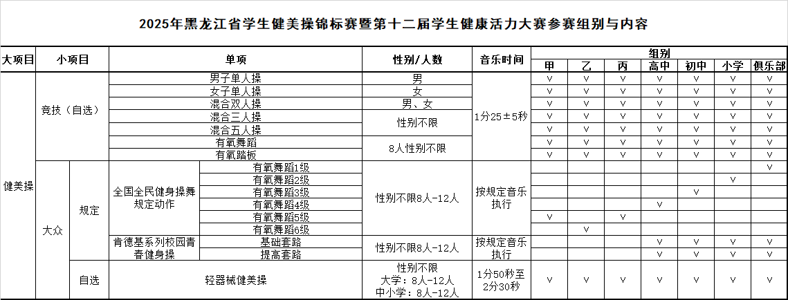

附件2-3

2025年黑龙江省学生“啦啦操”锦标赛
暨第十二届学生健康活力大赛规程

一、啦啦操项目分组及设项
详见附件《2025年黑龙江省第十二届学生健康活力大赛啦啦操参赛组别与内容》。每单位限报2队，每队不超35人，替补1人，运动员不得跨组别比赛;每名运动员在整场比赛中最多可报2项;同一名运动员不得在同一组别同一单项中重复报名;同一批运动员不能重复参加同一个自选套路，所有自选成套音乐须完全不同。
二、组别
（一）甲组：普通高校组(全日制普通高校)。
（二）乙组：专业院系组(体育院校体育、艺术类(舞蹈)专业、普通院校体育、艺术类(舞蹈)专业，包括高水平学生运动员)。
（三）丙组：高职高专组(全日制高职高专院校)。
（四）中学组：(初中、高中、中职中专)。
（五）小学组：(全日制小学)。
（六）俱乐部组：须注册啦啦操星级俱乐部、培训考级中心（点），啦啦操俱乐部在籍学员。
三、竞赛办法
（一）比赛采用《2025-2028 周期啦啦操竞赛规则》进行评判。
（二）肯德基系列采用《肯德基系列校园青春健身操啦啦操基础套-神采飞扬及啦啦操提高套—活力无限》均按照评分指南进行评判。
四、规定动作创编要求
（一）尊重原创，不可更改任何动作以及动作的方向、顺序、空间、层次、节奏等。
（二）不允许增加非规定动作成套内的其他技术技巧动作、托举与配合动作。
（三）规定动作成套内的技术技巧动作、托举与配合动作至少有1名或1组运动员完成，其余运动员须展示该段落中的舞蹈动作。
（四）规定动作成套内的技术技巧动作、托举与配合动作允许全体运动员同时完成。
（五）规定动作成套允许进行队形创编，在不改变步伐性质、节奏、内容的情况下，允许运动员改变面向或改变起始脚。
（六）在技巧啦啦操规定中口号部分是必须的，口号中的技术技巧、托举、金字塔、抛接等动作应符合相应级别的规则要求，口号中允许运动道具，详见“2025版啦啦操竞赛规则”。
（七）在技巧啦啦操规定动作中不允许增加或减少托举、金字塔等动作组成人员的数量，允许增加保护员，但不可作为主要支撑者。
（八）在技巧啦啦操规定动作中不允许更改尖子/底座身体姿态、上/下肢动作、节奏、高度、空间层次等。
（九）在技巧啦啦操规定动作中不允许更改金字塔组成的主要形态，若因竞赛规程中参赛人数问题可增加组数或减少非金字塔主要形态的其他部分。
五、自选动作创编要求
（一）时间要求
1.舞蹈啦啦操自选动作
成套音乐时间在 1 分 45 秒至 2 分 。
2.舞蹈啦啦操（双人）自选动作
成套音乐时间1分-1分30秒。
3.技巧啦啦操自选动作
口号不低于30秒，口号和音乐间隔不超过20秒，成套音乐时间在1分45秒至2分，完整成套不超过3分钟。
- 双人/团队配合动作
允许托举、配合动作，但需要遵循以下规则限制。
1.当执行运动员（尖子）技术技巧高度超过肩位时，至少有1名支撑运动员（底座）始终与地面保持接触。
2.在完成头位以上的托举或配合动作中，至少有1名支撑运动员（底座）必须与执行运动员（尖子）保持直接接触。
例外:当执行运动员(尖子)由1名支撑运动员(底座)支撑时，可以在任意高度释放执行运动员(尖子)，但受以下限制
(1)释放后执行运动员(尖子)禁止通过倒置位置。
(2)执行运动员(尖子)必须由1名或多名支撑(或辅助)运动员以接住或被支撑的方式回至地面。
(3)执行运动员(尖子)禁止以俯卧姿态被接住。
(4)任何支撑运动员在整个技巧过程中必须双手无任何物件，以便在需要时提供支撑/接住/释放。
3.允许执行运动员(尖子)做髋部高于头部的翻转动作，至少1名支撑运动员(底座)需要一直与其保持接触，直到执行运动员(尖子)回到地面或恢复直立姿态。
4.以下情况时，允许垂直倒置:
(1)当执行运动员(尖子)回到地面或恢复直立姿态前，至少1名支撑运动员(底座)需要一直与其保持接触。
(2)当执行运动员(尖子)肩部高于肩位时，需额外增加至少有另1名未承担执行运动员重量的辅助运动员对其进行保护。
说明:当有3位支撑运动员(底座)时，不要求1名额外的辅助运动员做保护。
（三）双人/团队配合动作一下法下法可有辅助,但不做要求。
1.以下情况时，执行运动员(尖子)可以以跳跃、迈步、移动或推出的方式离开支撑运动员(底座):
(1)在释放的最高点，执行运动员(尖子)的臀部不可超过头位。
(2)被释放后，执行运动员(尖子)禁止经过俯卧或倒置位置。
2.以下情况时，允许支撑运动员(底座)抛接执行运动员(尖子):
(1)在抛接的最高点，执行运动员(尖子)的臀部不可超过头位高度。
(2)被释放时，执行运动员(尖子)禁止呈仰卧或倒置的姿态。
(3)被释放后，执行运动员(尖子)禁止经过俯卧或倒置位置。
六、报到
报到时须提交有单位盖章的运动员参赛健康证明及参赛免责声明（未成年人由本人和监护人共同签订，代表单位签订须加盖单位公章)免责声明包括风险告知、安全提示及法律责任等内容。
七、录取名次与奖励办法
各单项比赛队伍不足3队取消该单项比赛，各组别各单项均按成绩录取前8名（不足8名减一录取），对获得前8名的运动员颁发获奖证书。
八、报名办法及参赛资格
遵守黑龙江省大学生体育协会赛事总规程
九、赛事未尽事宜，另行通知
十、本规程最终解释权属主办单位

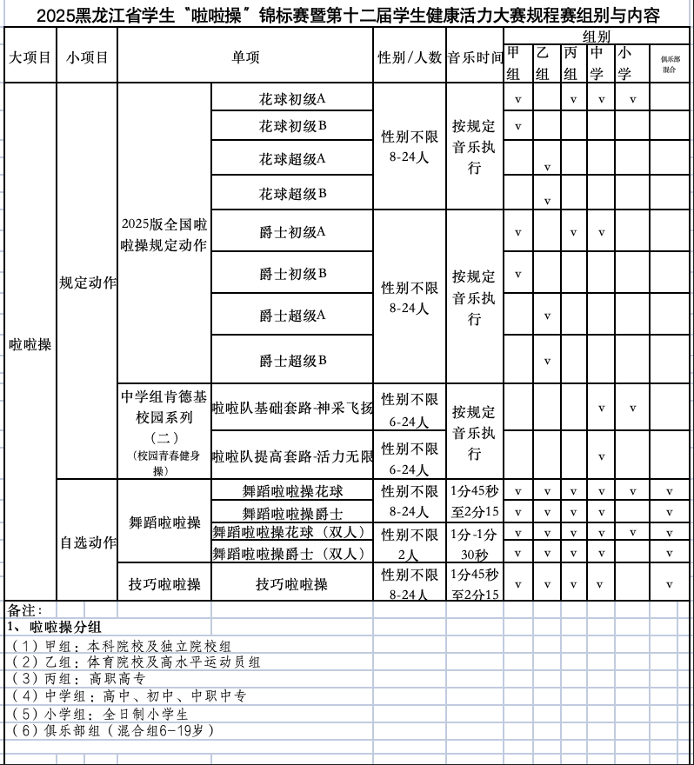

附件2-4

2025年黑龙江省学生“体育舞蹈”锦标赛
暨第十二届学生健康活力大赛规程

一、竞赛分组：
（一）甲组：本科院校及独立院校
（二）乙组：体育院校
（三）丙组：高职高专
（四）普通中学组
二、竞赛项目（见表1）
三、竞赛办法：
（一）比赛执行中国大学生体育协会体育舞蹈分会审定的《CUDSA中国学生体育舞蹈竞赛评分规则》；
（二）比赛音乐由大会统一安排，队列舞、艺术表演舞自备音乐，赛前交大会；
（三）比赛采用预赛、复赛、半决赛、决赛的程序进行。各组别录取12对（队、人）进入半决赛，半决赛录取前8名进入决赛。报名不足8对（队、人）的组别直接进入决赛；
（四）报名甲组的选手不得兼报乙组，反之也不可。参赛选手每人限报三项（不含集体项目）；
（五）每个单项报名不足3对（队、人），该项目取消。每个单项每支代表队最多可报2对（人）；
（六）报名办法：参照总规程执行。
（七）参赛选手必须按照《CUDSA中国学生体育舞蹈竞赛评分规则》着比赛服装参加比赛，如选手服装不符合规定，裁判长有权终止选手的比赛。中学组选手严格按照年龄服装要求执行，未到规定年龄，不得穿着成人服装参赛；
（八）所有参赛的选手不得同性组对参加比赛（校园集体舞除外）；
（九）选手必须提前20分钟到检录处检录参赛，务必准时参赛，迟到将作弃权处理；
（十）选手没有完成比赛，将取消比赛成绩；
（十一）选手必须佩戴大会统一制定的号码参加比赛，无号码者不得参加比赛；
（十二）队列舞由六对或八对选手（不得同性）组成，编舞不少于各舞系规定的三支舞蹈。成套动作音乐时间在4’—6’之间(包括进场退场时间)；
（十三）团体舞（队列舞）项目上场人数必须与报名人数相吻合，如人数不相符，则取消该队在相应项目上的参赛资格；
（十四）身体不适者谢绝参赛，否则后果自负；
（十五）各代表队领队及教练应全面负责好本队赛事期间的安全。
四、录取名次与奖励办法
参照总规程执行。
五、本规程解释权归属大会主委会，未尽事宜另行通知。

表1 体育舞蹈组别与内容
编号 |  | 组别与项目 | 舞种 | 性别 | 人数 | 年龄 | 备注
（一）甲组（本科院校及独立院校）
1 | 甲组四项L |  | S,C,R,J | 男女 | 2人 | 16-29
2 | 甲组三项L |  | C,R,J | 男女 | 2人 | 16-29
3 | 甲组单项S |  | S | 男女 | 2人 | 16-29
4 | 甲组单项C |  | C | 男女 | 2人 | 16-29
5 | 甲组单项R |  | R | 男女 | 2人 | 16-29
6 | 甲组单项J |  | J | 男女 | 2人 | 16-29
7 | 甲组四项S |  | W,T,VW,Q | 男女 | 2人 | 16-29
8 | 甲组三项S |  | W,T,Q | 男女 | 2人 | 16-29
9 | 甲组单项W |  | W | 男女 | 2人 | 16-29
10 | 甲组单项T |  | T | 男女 | 2人 | 16-29
11 | 甲组单项VW |  | VW | 男女 | 2人 | 16-29
12 | 甲组单项Q |  | Q | 男女 | 2人 | 16-29
13 | 甲组十项全能组 |  | S,C,R,P,J,W,T,VW,F,Q | 男女 | 2人 | 16-29
14 | 甲组五项Br |  | 慢三,慢四,快三,快四,探戈 | 男女 | 2人 | 16-29
15 | 甲组三项Br |  | 慢三,慢四,快三,快四,探戈 | 男女 | 2人 | 16-29
16 | 甲组Br单项慢三 |  | 慢三 | 男女 | 2人 | 16-29
17 | 甲组Br单项慢四 |  | 慢四 | 男女 | 2人 | 16-29
18 | 甲组Br单项快三 |  | 快三 | 男女 | 2人 | 16-29
19 | 甲组Br单项快四 |  | 快四 | 男女 | 2人 | 16-29
20 | 甲组Br单项探戈 |  | 探戈 | 男女 | 2人 | 16-29
21 | 甲组女子单人两项L |  | C,R | 女 | 1人 | 16-29 | 单人项目
22 | 甲组女子单人单项C |  | C | 女 | 1人 | 16-29 | 单人项目
23 | 甲组女子单人单项R |  | R | 女 | 1人 | 16-29 | 单人项目
24 | 甲组女子单人单项S |  | S | 女 | 1人 | 16-30 | 单人项目
25 | 甲组女子单人两项S |  | W,T | 女 | 1人 | 16-29 | 单人项目
26 | 甲组女子单人单项W |  | W | 女 | 1人 | 16-29 | 单人项目
27 | 甲组女子单人单项T |  | T | 女 | 1人 | 16-29 | 单人项目
28 | 甲组女子单人单项VW |  | VW | 女 | 1人 | 16-30 | 单人项目
29 | 甲组校园VW集体舞（中级、双人） |  | VW | 不限 | 6-16人 | 16-29 | 规定套路和音乐，校园VW为双人动作，搭档男女不限，队形变化不少于4个
30 | 甲组校园W集体舞（中级、单人） |  | W | 不限 | 6-16人 | 16-29 | 规定套路和音乐，校园VW为双人动作，搭档男女不限，队形变化不少于4个
31 | 甲组校园C集体舞（中级、单人） |  | C | 不限 | 6-16人 | 16-29 | 规定套路和音乐，校园VW为双人动作，搭档男女不限，队形变化不少于4个
32 |  | 甲组校园R集体舞（中级、单人） | R | 不限 | 6-16人 | 16-29 | 规定套路和音乐，校园VW为双人动作，搭档男女不限，队形变化不少于4个
33 |  | 甲组校园J集体舞（初级、单人） | J | 不限 | 6-16人 | 16-29 | 规定套路和音乐，校园VW为双人动作，搭档男女不限，队形变化不少于4个
34 |  | 甲组L队列舞 | TT | 男女 | 12-16人 | 16-29 | 8对选手，3-5个舞种，音乐时长5～6分钟（含上下场）
35 |  | 甲组S队列舞 | TT | 男女 | 12-16人 | 16-29 | 8对选手，3-5个舞种，音乐时长5～6分钟（含上下场）
36 |  | 甲组艺术表演舞 | BY | 不限 | 6-24人 | 16-29 | 以拉丁舞和标准舞为元素，场上表演时间不超过5分钟
37 |  | 甲组Br团体舞 | BY | 不限 | 8-16人 | 16-29 | 8对选手，3-5个舞种，音乐时长5-6分钟（含上下场）
（二）乙组(体育院校)
38 |  | 乙组五项L | S,C,R,P,J | 男女 | 2人 | 16-29 | 决赛展示S
39 |  | 乙组三项L | C,R,J | 男女 | 2人 | 16-29
40 |  | 乙组单项C | C | 男女 | 2人 | 16-29
41 |  | 乙组单项R | R | 男女 | 2人 | 16-29
42 |  | 乙组单项S | S | 男女 | 2人 | 16-29
43 |  | 乙组单项P | P | 男女 | 2人 | 16-29
44 |  | 乙组单项J | J | 男女 | 2人 | 16-29
45 |  | 乙组五项S | W,T,VW,F,Q | 男女 | 2人 | 16-29 | 决赛展示W
46 |  | 乙组三项S | W,T, Q | 男女 | 2人 | 16-29
47 |  | 乙组单项W | W | 男女 | 2人 | 16-29
48 |  | 乙组单项T | T | 男女 | 2人 | 16-29
49 |  | 乙组单项VW | VW | 男女 | 2人 | 16-29
50 |  | 乙组单项F | F | 男女 | 2人 | 16-29
51 |  | 乙组单项Q | Q | 男女 | 2人 | 16-29
（三）丙组(高职高专）
52 |  | 丙组四项L | S,C,R,J | 男女 | 2人 | 16-29
53 |  | 丙组三项L | C,R,J | 男女 | 2人 | 16-29
54 |  | 丙组单项S | S | 男女 | 2人 | 16-29
55 |  | 丙组单项C | C | 男女 | 2人 | 16-29
56 |  | 丙组单项R | R | 男女 | 2人 | 16-29
57 |  | 丙组单项J | J | 男女 | 2人 | 16-29
58 |  | 丙组四项S | W,T,VW,Q | 男女 | 2人 | 16-29
59 |  | 丙组三项S | W,T,Q | 男女 | 2人 | 16-29
60 |  | 丙组单项W | W | 男女 | 2人 | 16-29
61 |  | 丙组单项T | T | 男女 | 2人 | 16-29
62 |  | 丙组单项VW | VW | 男女 | 2人 | 16-29
63 |  | 丙组单项Q | Q | 男女 | 2人 | 16-29
64 |  | 丙组十项全能组 | S,C,R,P,J,W,T,VW,F,Q | 男女 | 2人 | 16-29
65 |  | 丙组五项Br | 慢三,慢四,快三,快四,探戈 | 男女 | 2人 | 16-29
66 |  | 丙组三项Br | 慢三,慢四,快三,快四,探戈 | 男女 | 2人 | 16-29
67 |  | 丙组Br单项慢三 | 慢三 | 男女 | 2人 | 16-29
68 |  | 丙组Br单项慢四 | 慢四 | 男女 | 2人 | 16-29
69 |  | 丙组Br单项快三 | 快三 | 男女 | 2人 | 16-29
70 |  | 丙组Br单项快四 | 快四 | 男女 | 2人 | 16-29
71 |  | 丙组Br单项探戈 | 探戈 | 男女 | 2人 | 16-29
72 |  | 丙组女子单人两项L | C,R | 女 | 1人 | 16-29 | 单人项目
73 |  | 丙组女子单人单项C | C | 女 | 1人 | 16-29 | 单人项目
74 |  | 丙组女子单人单项R | R | 女 | 1人 | 16-29 | 单人项目
75 |  | 丙组女子单人单项S | S | 女 | 1人 | 16-30 | 单人项目
76 |  | 丙组女子单人两项S | W,T | 女 | 1人 | 16-29 | 单人项目
77 |  | 丙组女子单人单项W | W | 女 | 1人 | 16-29 | 单人项目
78 |  | 丙组女子单人单项T | T | 女 | 1人 | 16-30 | 单人项目
79 |  | 丙组女子单人单项VW | VW | 女 | 1人 | 16-29 | 单人项目
80 |  | 甲组校园VW集体舞（中级、双人） | VW | 不限 | 6-16人 | 16-29 | 规定套路和音乐，校园VW为双人动作，搭档男女不限，队形变化不少于4个
81 |  | 甲组校园W集体舞（中级、单人） | W | 不限 | 6-16人 | 16-29 | 规定套路和音乐，校园VW为双人动作，搭档男女不限，队形变化不少于4个
82 |  | 甲组校园C集体舞（中级、单人） | C | 不限 | 6-16人 | 16-29 | 规定套路和音乐，校园VW为双人动作，搭档男女不限，队形变化不少于4个
83 |  | 甲组校园R集体舞（中级、单人） | R | 不限 | 6-16人 | 16-29 | 规定套路和音乐，校园VW为双人动作，搭档男女不限，队形变化不少于4个
84 |  | 甲组校园J集体舞（初级、单人） | J | 不限 | 6-16人 | 16-29 | 规定套路和音乐，校园VW为双人动作，搭档男女不限，队形变化不少于4个
85 |  | 丙组L队列舞 | TT | 男女 | 12-16人 | 16-29 | 8对选手，3-5个舞种，音乐时长5～6分钟（含上下场）
86 |  | 丙组S队列舞 | TT | 男女 | 12-16人 | 16-29 | 8对选手，3-5个舞种，音乐时长5～6分钟（含上下场）
87 |  | 丙组艺术表演舞 | BY | 不限 | 6-24人 | 16-29 | 以拉丁舞和标准舞为元素，场上表演时间不超过5分钟
88 |  | 丙组Br团体舞 | BY | 不限 | 8-16人 | 16-29 | 8对选手，3-5个舞种，音乐时长5～6分钟（含上下场）
（四）普通中学组（普通初中、高中在读生）
89 |  | 普通中学组三项L | C,R,J | 男女 | 2人 | 12-18
90 |  | 普通中学组二项L | C,R | 男女 | 2人 | 12-18
91 |  | 普通中学组单项C | C | 男女 | 2人 | 12-18
92 |  | 普通中学组单项R | R | 男女 | 2人 | 12-18
93 |  | 普通中学组三项S | W,T,Q | 男女 | 2人 | 12-18
94 |  | 普通中学组二项S | W,T | 男女 | 2人 | 12-18
95 |  | 普通中学组单项W | W | 男女 | 2人 | 12-18
96 |  | 普通中学组单项T | T | 男女 | 2人 | 12-18
97 |  | 普通中学组单人二项L | C,R | 不限 | 1人 | 12-18 | 单人项目
98 |  | 普通中学组单人二项S | W,T | 不限 | 1人 | 12-18 | 单人项目
99 |  | 普通中学组单人单项C | C | 不限 | 1人 | 12-18 | 单人项目
100 |  | 普通中学组单人单项R | R | 不限 | 1人 | 12-18 | 单人项目
101 |  | 普通中学组单人单项J | J | 不限 | 1人 | 12-18 | 单人项目
102 |  | 普通中学组单人单项W | W | 不限 | 1人 | 12-18 | 单人项目
103 |  | 普通中学组单人单项T | T | 不限 | 1人 | 12-18 | 单人项目
104 |  | 普通中学组单人单项VW | VW | 不限 | 1人 | 12-18 | 单人项目
105 |  | 普通中学艺术表演舞 | BY | 不限 | 6～24人 | 12-18 | 以拉丁舞和标准舞为元素，表演时间不超过5分钟
106 |  | 普通中学校园VW团体舞 | VW | 不限 | 6人 | 12-18 | 规定套路和音乐，校园VW为双人动作，搭档男女不限，队形变化不少于4个
107 |  | 普通中学校园J团体舞 | J | 不限 | 6人 | 12-18 | 规定套路和音乐，校园VW为双人动作，搭档男女不限，队形变化不少于4个

附件2-5

2025年黑龙江省学生“街舞”锦标赛
暨第十二届学生健康活力大赛规程

一、比赛项目：
（一）原创综合风格齐舞
1.自选项目：
（1）原创综合风格齐舞
除纯粹的Breaking齐舞以外，以街舞中一种或多种风格混合编排的原创街舞齐舞作品作为比赛内容。
原创综合风格齐舞：音乐：2分～3分钟，人数：7～24人。
（2）原创Breaking齐舞
以纯粹的Breaking风格元素进行编排的原创齐舞作品作为比赛内容。
原创Breaking齐舞/原创Breaking齐舞作：音乐：2 分-3 分钟，人数：7～24人。
2.规定项目：
（1）2018版全国大学生街舞推广套路-Hiphop
（2）2018版全国大学生街舞推广套路-StreetJazz
（3）2016版全国大学生街舞推广套路-Locking
音乐统一播放，其中有前4个八拍自编动作，人数：6～12人。
二、参赛办法
（一）参赛报名限制与要求
1.同一选手只能代表自己学校参加本组别不同项目的比赛（集体自选与规定、个人项目），不可同时代表多个单位或同时参加不同组别的比赛。
2.集体自选项目同一项目的比赛中，每个代表队最多可报两支队伍，参赛队员不能重复，且两支队伍参赛作品不能相同，否则将取消其中一支队伍的参赛资格。
3.集体规定项目同一项目比赛每个代表队只可报一支队伍。不同项目参赛队员不可兼项目。
（二）分组与参赛人数：参赛选手不区分性别
1.自选动作参赛人数7～24人，规定人数参赛人数6-12人。
2.人数不足或超出人数将根据竞赛规则扣分。
3.单项比赛最少3组参赛，如参赛组少于3组，单项比赛组别合并；对参赛组最多参赛数量不作限制。
（三）集体自选项目参赛作品可采用的街舞风格或编排类型
Breaking、Locking、Hiphop、Popping、House Waacking、
Street Jazz(Jazzfunk)、Urbandance Swag等具有街头风格的舞蹈类型。
（四）比赛音乐相关说明
1.集体齐舞自选项目音乐时长：集体自选项目(原创齐舞)作品音乐时长为2分00秒-3分00秒(从音乐的第一个声音开始至全部音乐结束）音乐时长超出或不足将由裁判长扣分。
2.集体规定项目音乐由现场DJ统一播放。
3.集体齐舞自选项目作品音乐统一规定为MP3格式，文件名为组别+项目+参赛队伍名称+时长，要求音乐质量好，清晰度高，赛前上传到报名系统，并在赛事当天将音乐放U盘内随身携带，以备音乐播放时出现意外问题。
（五）比赛场地
场地面积14米*14米，地板为木质地板，不设边界线：场地为舞台，背景以组委会要求为准。
（六）集体项目比赛及音乐要求
服装、音乐(含歌词)、动作设计等不得出现任何反社会、宗教、暴力、色情等元素；参赛选手不得暴露已有纹身；服饰、化妆与发型不得过于夸张与怪异，禁止穿着过于暴露身体的服饰，在符合街舞项目各舞种风格特征的情况下，要尽量体现出当代校园学生健康活力的形象。
三、竞赛办法
（一）集体齐舞项目(规定、自选)出场顺序按赛前系统抽签排列。
（二）比赛正式开始后，MC在叫到选手或参赛队伍名字后30秒内未进入比赛场地的参赛者或团队，视为弃权。
（三）集体规定和自选项目评分标准按照中国大体协审核的《2024全国学生街舞锦标赛评分规则》执行。
四、名次录取与奖励
遵守黑龙江省大学生体育协会赛事总规程。
五、比赛分组
（一）甲组：普通高校组(全日制普通高校)。
（二）乙组：专业院系组(体育院校体育、艺术类(舞蹈)专业、
普通院校体育、艺术类(舞蹈)专业，包括高水平学生运动员)。
（三）丙组：高职高专组(全日制高职高专院校)。
（四）中学组：(含小学、初中、高中、中职中专)。
（五）小学组：(含全日制小学)。
（六）俱乐部组：（社会团体以俱乐部为单位申报，需通过组委会资格审核）
六、报名办法及参赛资格
遵守黑龙江省大学生体育协会赛事总规程
七、赛事未尽事宜，另行通知
八、本规程最终解释权属主办单位

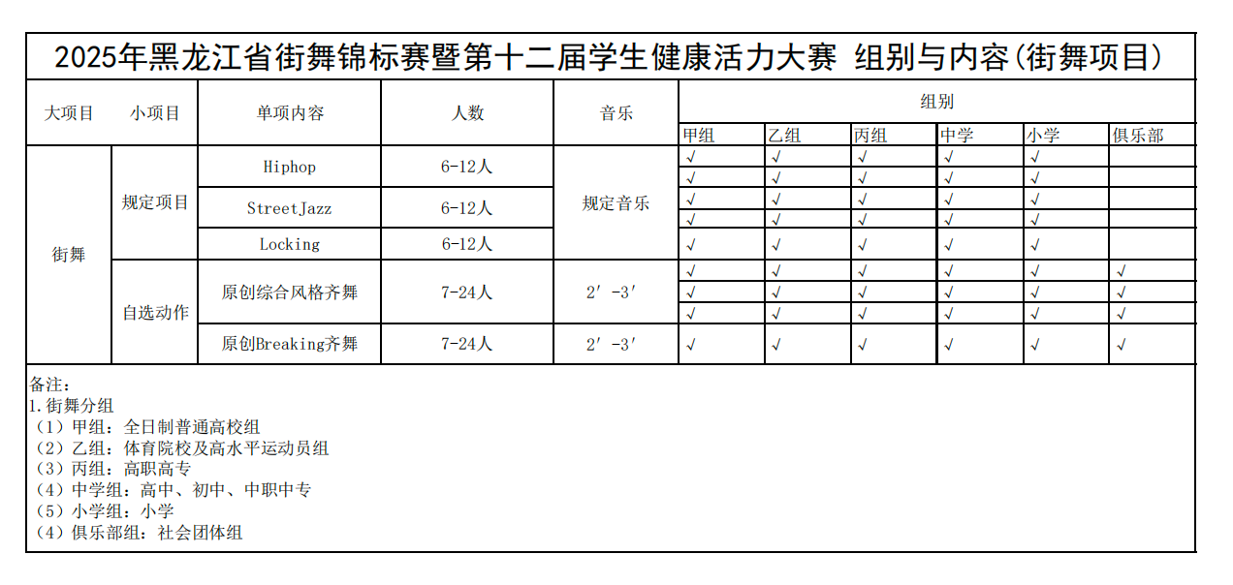

附件2-6

2025年黑龙江省学生“艺术体操”锦标赛
暨第十二届学生健康活力大赛规程

一、艺术体操项目设项及分组：
详见《2025年黑龙江省第十二届学生健康活力大赛参赛艺术体操竞赛组别与内容》。
为项目发展，鼓励参赛：每个参赛单位在同一组别中限报一队，每个单位限报30人，替补1人。设三个集体项目，每项5-8人，个人规定和自选项目，单人兼报不超过4项 。
（一）竞赛项目及组别
1.大学普通院校组（甲组）
（1）个人项目：
规定动作（二级）：圈、球、带
自选动作：圈、球、带
（2）集体项目：
徒手：规定动作（5--8人）
纱巾：规定动作（5--8人）
器械：自选动作，一种器械或两种器械，器械及动作自选（包括：圈、球、棒、带；人数为5--8人）
2.大学体育院校组（乙组）
（1）个人项目：
规定动作（二级）：圈、球、带
自选动作：圈、球、带（难度动作在二级以上）
（2）集体项目：
徒手：规定动作（5--8人）
纱巾：规定动作（5--8人）
器械：自选动作，一种器械或两种器械，器械及动作自选（包括：圈、球、棒、带；人数为5--8人）
3.高职高专（丙组）
（1）个人项目：
规定动作（二级）：圈、球、带
自选动作：圈、球、带
（2）集体项目：
徒手：规定动作（5--8人）
纱巾：规定动作（5--8人）
器械：自选动作，一种器械或两种器械，器械及动作自选（包括：圈、球、棒、带；人数为5--8人）
4.中学生组
（1）个人项目：
规定动作（二级）：圈、球、带
自选动作：圈、球、带
（2）集体项目：
徒手：规定动作（5--8人）
纱巾：规定动作（5--8人）
器械：自选动作，一种器械或两种器械，器械及动作自选（包括：绳、圈、球、棒、带；人数为5--8人）

二、竞赛办法
（一）艺术体操比赛进行一场制决赛。任何名次一旦出现分数相同的情况，请以此参照以下标准进行排名：
——完成分的最高总分
——艺术分的最高总分
——难度分的最高总分
如果分数依然相同，则名次并列。
（二）每单位每项限定最多一个队。
（三）比赛采用国际体联颁布的《2022－2024年艺术体操评分规则》。
（四）艺术体操规定动作采用《学生艺术体操技术等级动作标准》。
（五）艺术体操比赛成套时间
（1）个人项目1'15''－1'30''
（2）集体项目2'15''－2'30''
（3）规定动作：使用规定动作的音乐。
（4）对于每个超过或少于规定的时间，每秒扣0.05分。
（六）竞赛场地
比赛场地面积13m×13m,沿场地周围至少要有50cm宽的安全区（仍然是地毯）。
（七）其他要求
1.音乐：不允许带有战争和宗教色彩的音乐元素，必须是健康、积极向上、富有激情和充满活力，使人心情愉悦，带来优美的听觉感受的音乐。音乐可以是一种或多种乐器，也可以有歌词，可以用现成的音乐或对现有音乐进行剪接和改编，可以使用多首音乐剪辑而成，但必须衔接合理。音乐不符合规定扣0.5分。
2.服装：参赛运动员比赛时必须穿紧身艺术体操服装。运动员必须穿艺术体操鞋或赤脚。妆容要靓丽，发型要整洁，所设计的造型必须健康自然，不得画怪异妆。服装不符合规定扣0.3分。
3.器械：器械必须使用评分规则规定的标准器械。器械不符合规定扣0.5分。

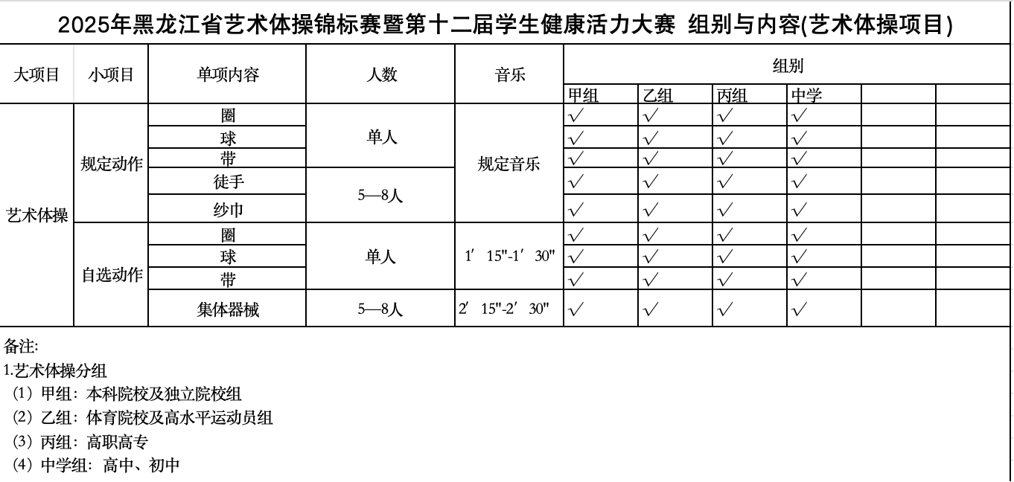

附件2-7

2025年黑龙江省学生“健身瑜伽”锦标赛
暨第十二届学生健康活力大赛规程

一、竞赛项目
竞赛项目分为单人(男单、女单)、双人（男双、女双、混双）和规定集体类5人（一级、二级、三级）、段位赛（一——六段）
二、竞赛办法
（一）竞赛执行国家体育总局社会体育指导中心全国健身瑜伽指导委员会审定的《健身瑜伽竞赛规则及裁判法（试行）》和《健身瑜伽体位标准》（试行）（以下简称：《体位标准》）。
（二）赛制
根据报名人数单人、双人执行预赛和决赛赛制；参赛人数超过8名（人、对、队）须先进行预赛，预赛评选出前8名（人、对、队）进入决赛，预赛成绩不带入决赛；决赛出场按倒序原则执行，预赛成绩排名末位者率先出场，依次递进，预赛成绩高者最后出场；不满8名（人、对、队）直接进入决赛；集体规定套路直接决赛；段位赛直接决赛。
（三）参赛限项要求
男子单人和女子单人赛项，每个参赛单位限报一到两名队员；其余项目只允许报一组队员，每名运动员限报两项（但不包含段位赛），双人项目不得兼报，集体项目规定套路等级不得兼报，段位赛每单位每级限报5人，最多可连续报两级，但不得跨级兼报（参加段位赛者，至少持有段前预备段证书，例如：持有段前预备段可报一段、二段比赛；持有一段证书可报二段、三段比赛；以此类推，报名时需上传持有的段位等级证书作为证明）。
（四）比赛体式规定
1.预赛：规定体式在《体位标准》3、4级中选取，5个类别（前屈、后展、扭转、平衡、倒置）中各选取1个体式，共5个体式；自选体式在《体位标准》第3-9级体式中选取，前屈、后展类各1个，共2个体式。
2.决赛：单人、双人决赛只进行自编套路的比赛；集体项目直接决赛；段位赛直接决赛。
3.集体项目规定套路按中国学生体育联合会2024年健身瑜伽项目规定套路1-3级执行。（见附件1）
4.段位赛内容为规定套路，按照体育总局社体中心发布的2023年健身瑜伽段位竞赛套路（一段至六段）执行。
（五）自编套路的要求
1.自编套路体式在《体位标准》中选取，动作必须包含前屈、后展、扭转、平衡、倒置五个类别，一个套路中每个类别2-4个体式，并合理编排套路，避免出现与规定体式无关的动作。
2.音乐与体式契合。
3.单人自编套路竞演时间120±5秒。
4.自编套路须含有肢体连接的体式，运动员配合默契，情感交流自然。
5.双人自编套路竞演时间180±5秒，且开始和结束须有固定造型。
6.集体规定项目运动员按规定体式完成。
7.段位赛规定按规定段位视频执行。
三、竞赛要求
（一）单人、双人的预赛比赛音乐由组委会统一提供。
（二）自编套路音乐中不得有唱诵、不得有歌词，不得含有宗教色彩的内容。
（三）严格遵守比赛时间，赛前30分钟到达检录区域做好准备，最后一次检录未到者视为放弃比赛资格。
（四）服饰：1.非透明紧身运动比赛服（必须紧身，以便于裁判员能评价运动员每个身体部位的正确姿势）上衣可有袖或无袖，也可不对称式。2.颜色、图案自选，禁止滑稽可笑的图案。3.双人和集体项目服装应协调统一。4.女运动员若选择吊带式上衣，必须是运动式紧身衣，且配有胸部衬垫。5.男运动员必须身穿紧身上衣、短裤或长裤，不可赤裸上身，不可穿齐大腿根部的游泳裤。服装品牌标识尺寸最宽处不能大于4厘米，并佩戴组委会提供的比赛号牌。
（五）严禁佩戴坚硬、尖锐等容易造成伤害的饰物，如手表、腰带、头饰等。
四、竞赛音乐
参照总规程执行。报到当日需再次核对上交音乐。
五、名次录取与奖励
（一）单人、双人、集体规定录取名次参照总规程执行。
（二）段位赛设一等奖10%，二等奖20%，三等奖30%。完成升段动作质量，达到通段标准可申请升段，认证服务费减免50%;运动员可同时报名参加两个段位级别比赛并可连续升段，最高晋升至六段:凭获奖证书在海健身App申请段位认证，由全国健身瑜伽指导委员会颁发段位证书。
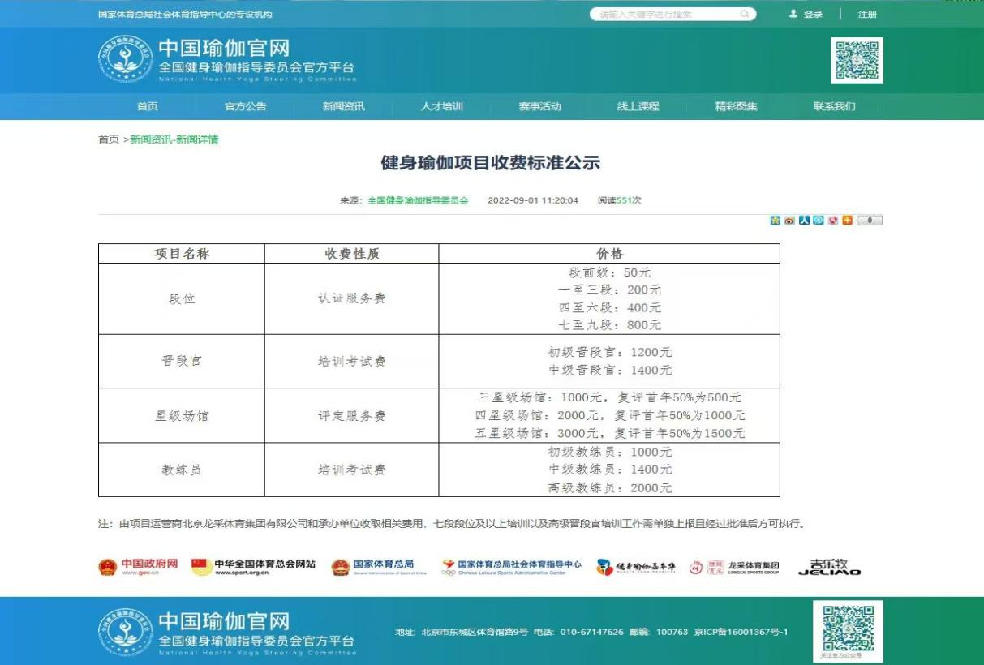
六、报名办法及参赛资格
参赛要求参照总规程执行。
七、赛事未尽事宜，另行通知

附件1：2025学体联1-3级规定套路链接: https://pan.baidu.com/s/1GnnqyV5ju6ctv7JH1bTd-g?pwd=4bd3 提取码: 4bd3 --来自百度网盘超级会员v1的分享

2025年黑龙江省学生健身瑜伽锦标赛暨第十二届学生健康活力大赛
比赛组别与内容
大项目 | 小项目 | 单项内容 | 人数 | 音乐时间 | 组别
 |  |  |  |  | 甲组 | 乙组 | 丙组
瑜伽 | 单人 | 男单 | 1-2人 | 120±5秒 | ｖ | ｖ | ｖ
瑜伽 | 单人 | 女单 | 1-2人 | 120±5秒 | ｖ | ｖ | ｖ
瑜伽 | 双人 | 女双 | 一对（2人） | 180秒±5秒 | ｖ | ｖ | ｖ
瑜伽 | 双人 | 男双 | 一对（2人） | 180秒±5秒 | ｖ | ｖ | ｖ
瑜伽 | 双人 | 混双 | 一对（2人） | 180秒±5秒 | ｖ | ｖ | ｖ
瑜伽 | 集体规定 | 一级规定 | 一队（5人） | 按规定音乐执行 | ｖ | ｖ | ｖ
瑜伽 | 集体规定 | 二级规定 | 一队（5人） | 按规定音乐执行 | ｖ | ｖ | ｖ
瑜伽 | 集体规定 | 三级规定 | 一队（5人） | 按规定音乐执行 | ｖ | ｖ | ｖ
瑜伽 | 段位赛 | 一级 | 1～5人 | 按规定音乐执行 | ｖ | ｖ | ｖ
瑜伽 | 段位赛 | 二级 | 1～5人 | 按规定音乐执行 | ｖ | ｖ | ｖ
瑜伽 | 段位赛 | 三级 | 1～5人 | 按规定音乐执行 | ｖ | ｖ | ｖ
瑜伽 | 段位赛 | 四级 | 1～5人 | 按规定音乐执行 | ｖ | ｖ | ｖ
瑜伽 | 段位赛 | 五级 | 1～5人 | 按规定音乐执行 | ｖ | ｖ | ｖ
瑜伽 | 段位赛 | 六级 | 1～5人 | 按规定音乐执行 | ｖ | ｖ | ｖ
备注：单人、双人、集体规定每单位报名总人数不得超过25人。
1、健身瑜伽分组
（1）甲组：本科院校及独立院校组
（2）乙组：体育院校及高水平运动员组
（3）丙组：高职高专

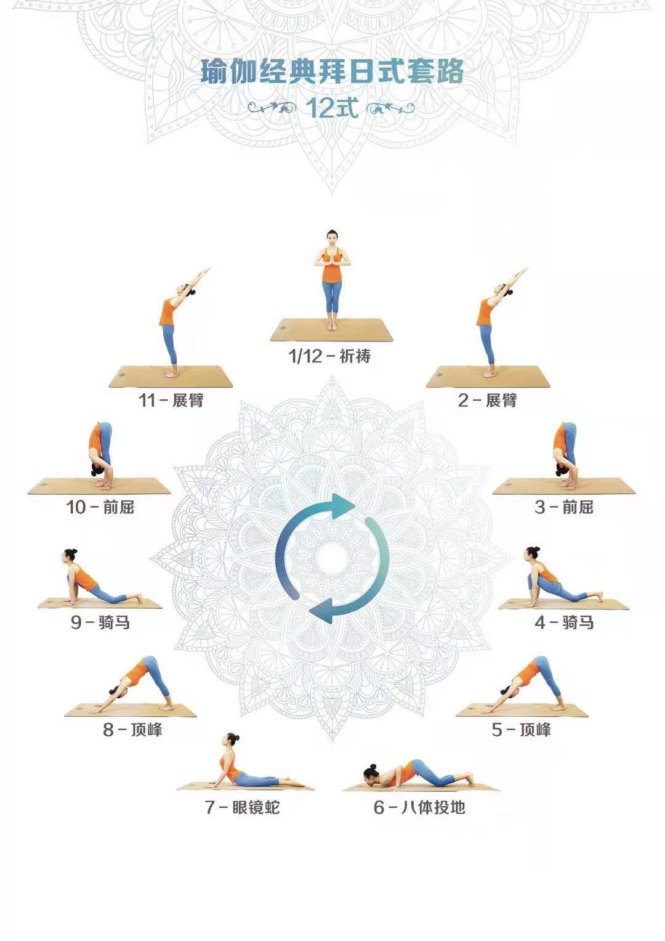

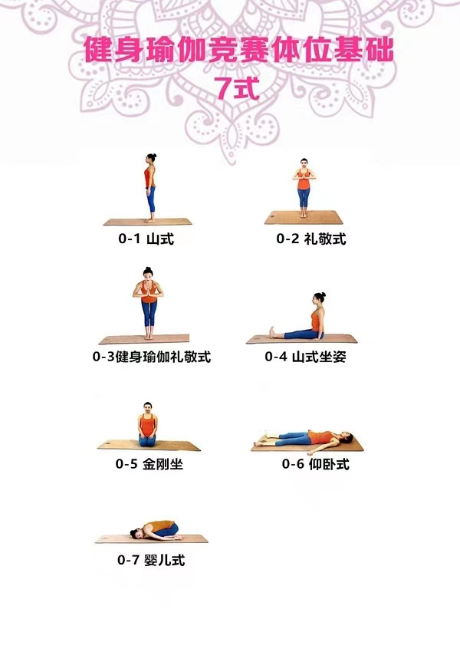

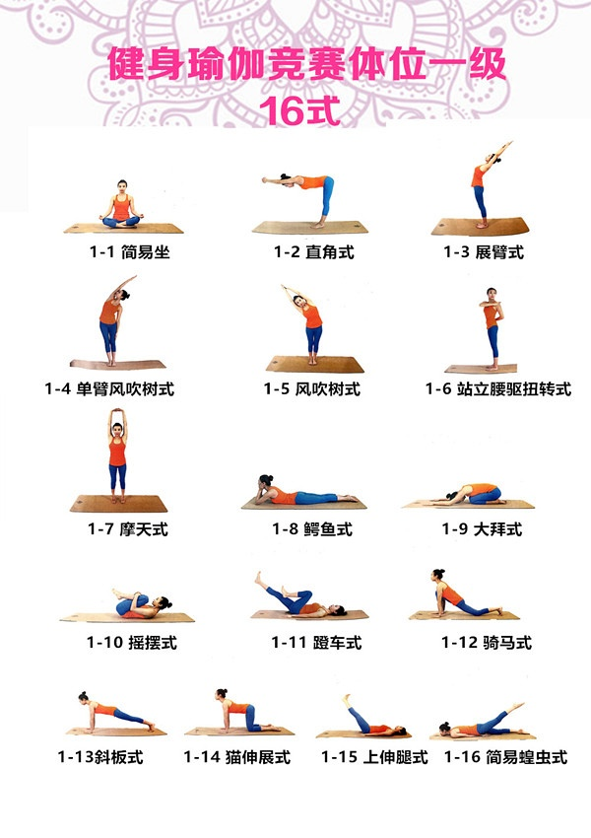

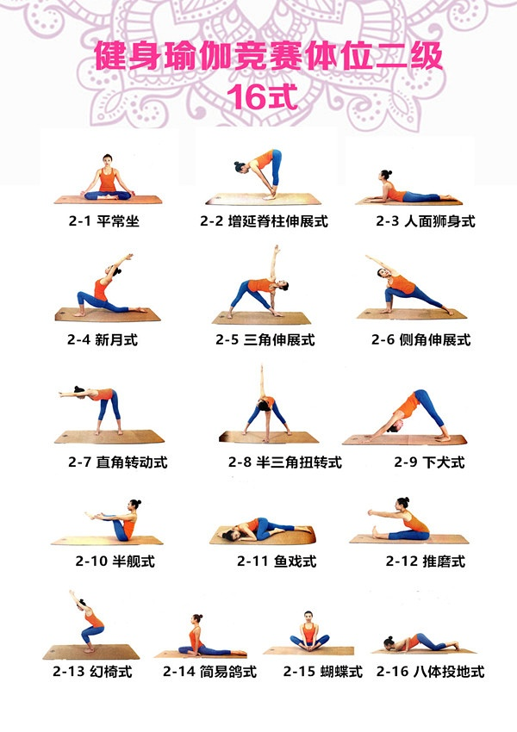

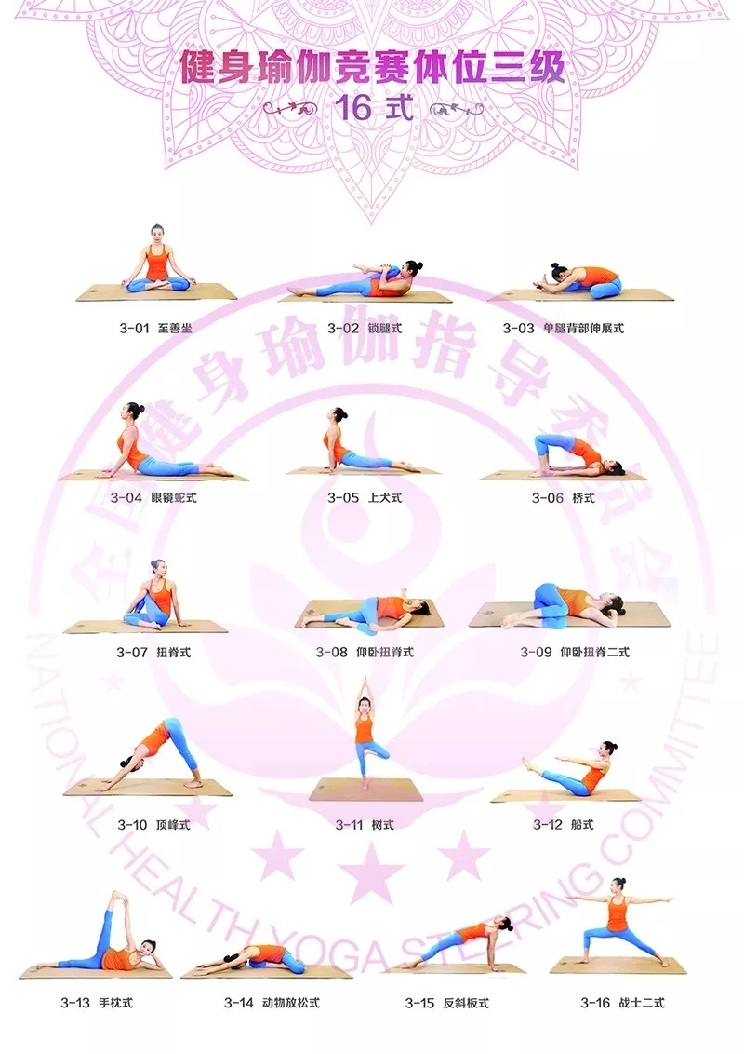

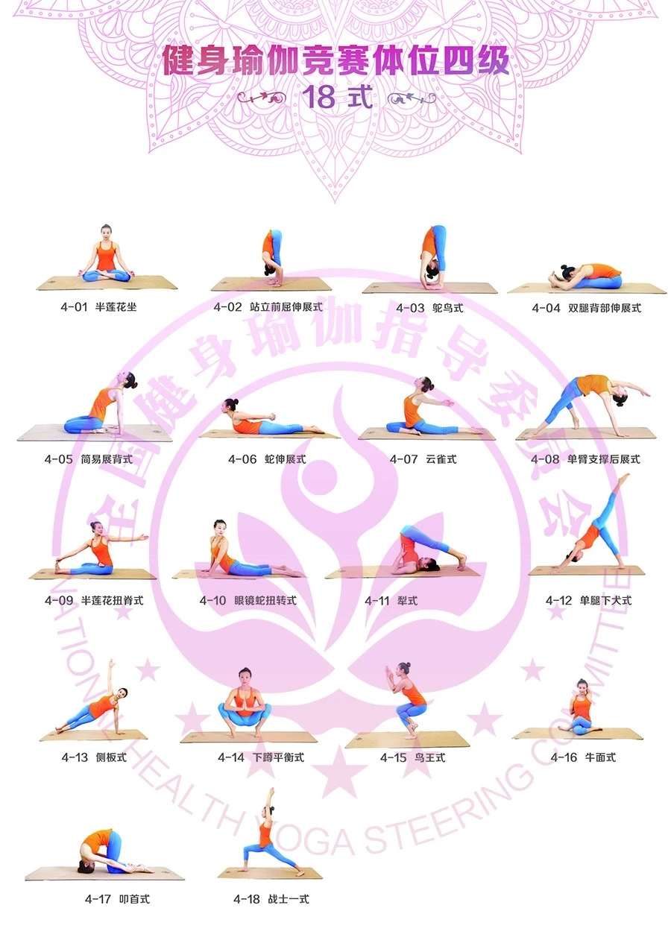

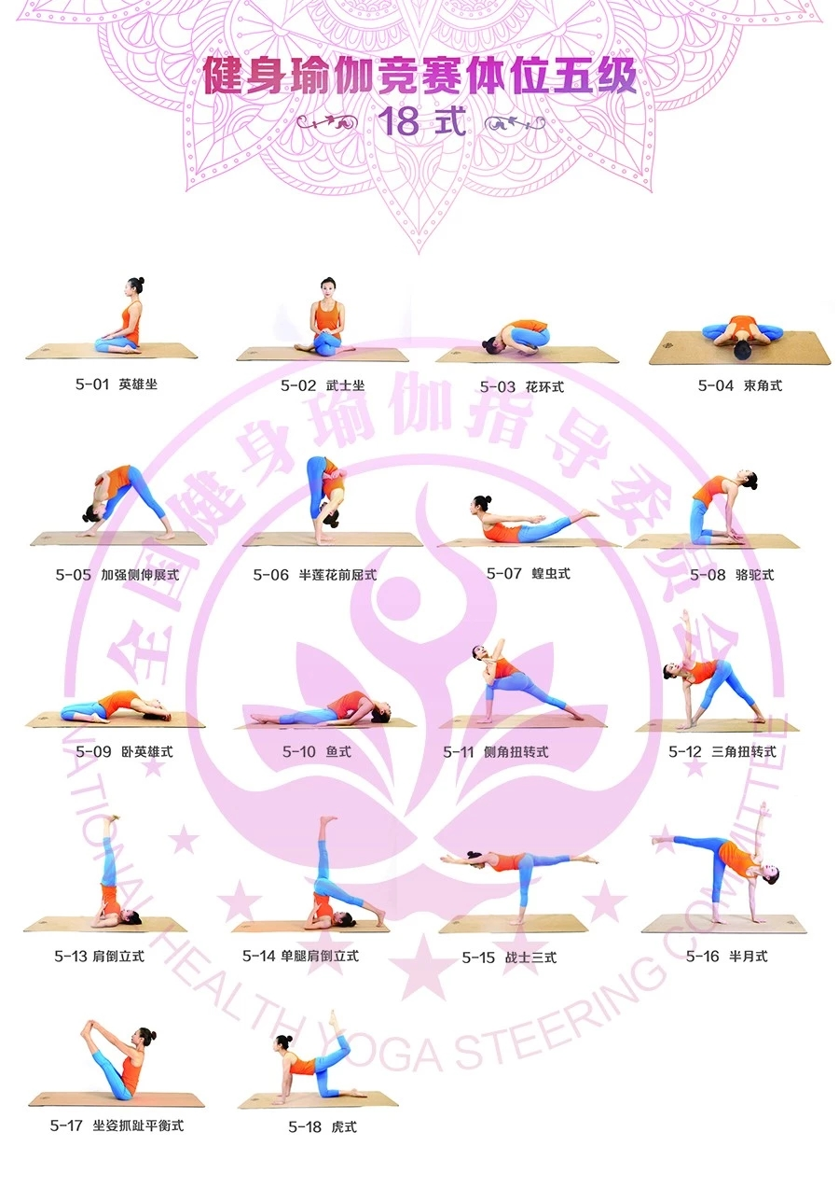

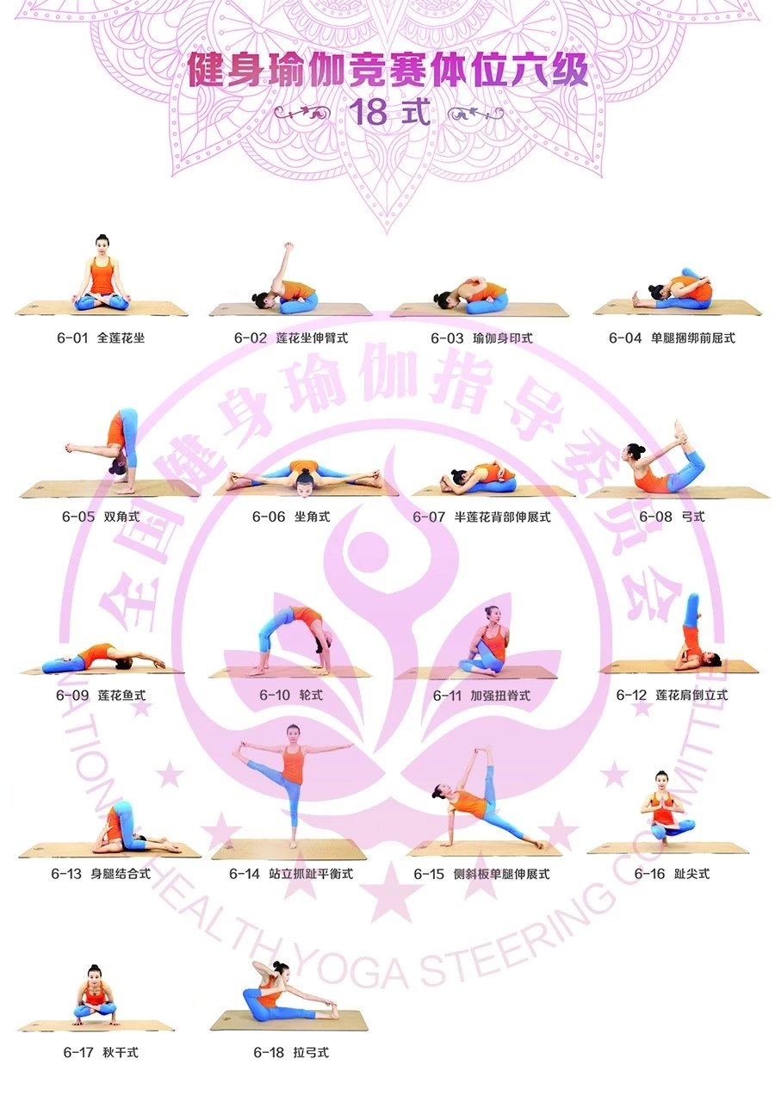

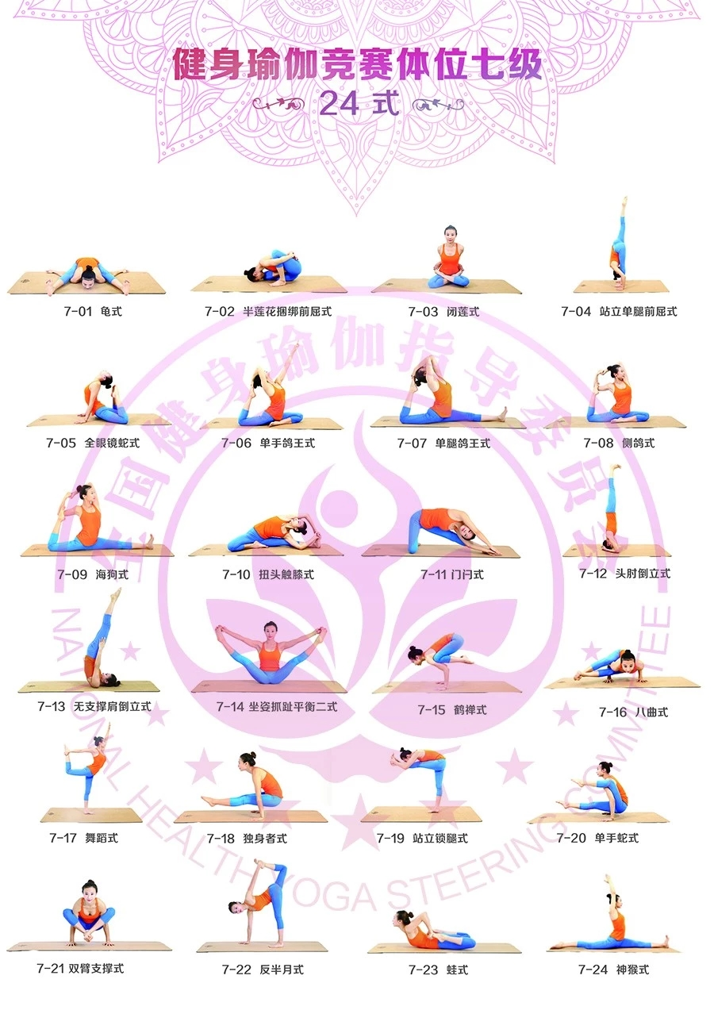

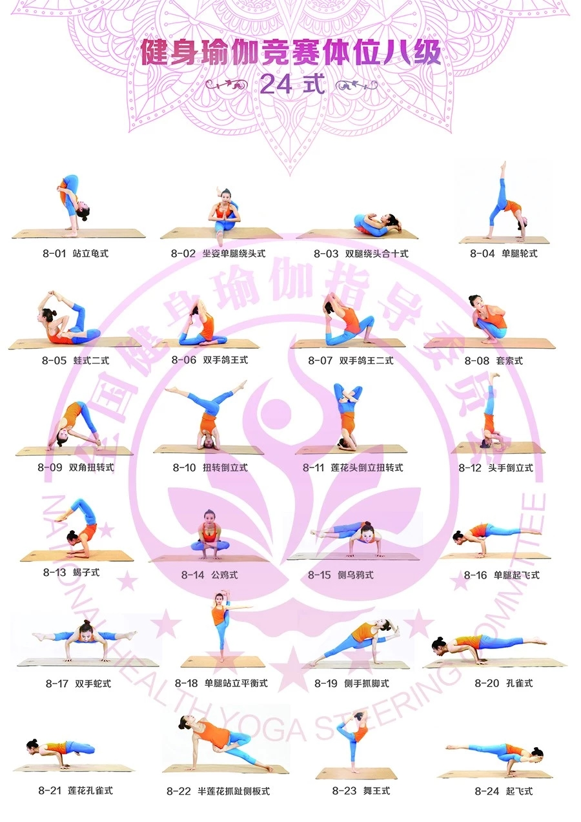

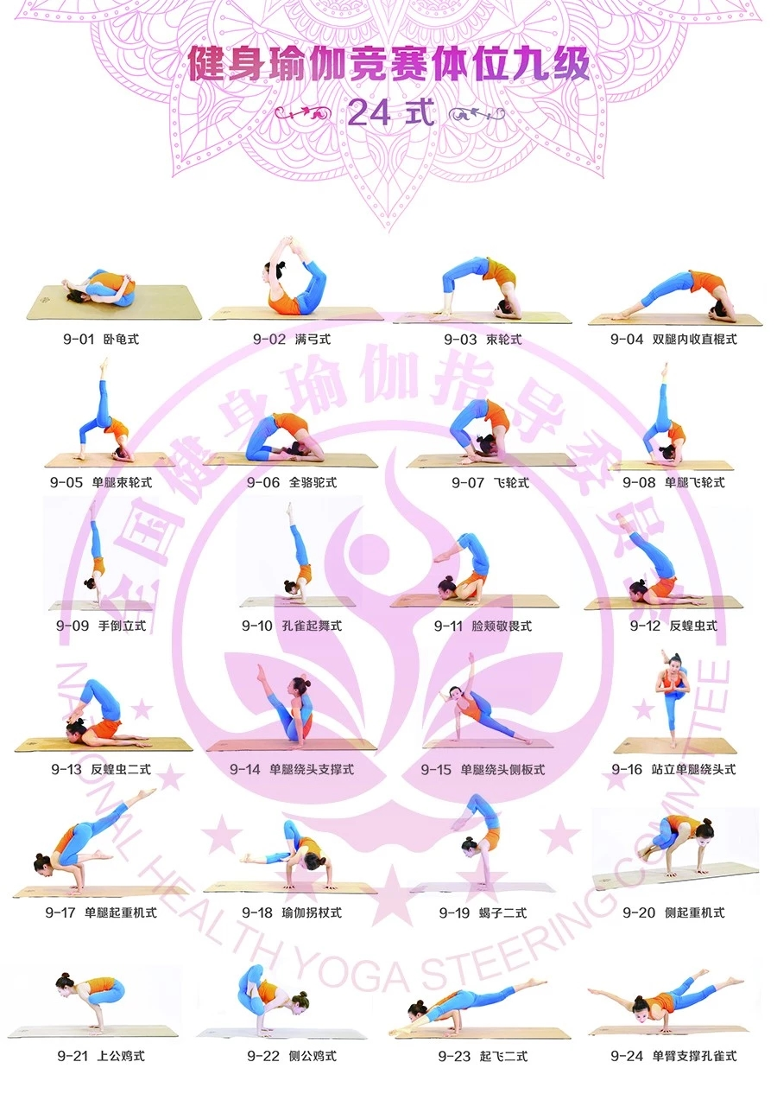

附件3-1

2025年黑龙江省学生“艺术体操”锦标赛
暨第十二届学生健康活力大赛
（运动员身体健康检查）
证 明
2025年黑龙江省学生“艺术体操”锦标赛暨第十二届学生健康活力大赛组委会：

我单位运动员：

经市级医院检查身体健康，可以参加所报名项目的比赛。
特此证明！出现任何问题与赛会无关。

体检医院：（公章） 报名单位领导签字：

教练员签字：
2025年 月 日

附件3-2

2025年黑龙江省学生“艺术体操”锦标赛
暨第十二届学生健康活力大赛
（人身意外伤害保险）
证 明

2025年黑龙江省学生“艺术体操”锦标赛暨第十二届学生健康活力大赛组委会：
我单位领队： 教练员：
运动员：

均已参加人身意外伤害保险，特此证明！出现任何问题与赛会无关。（含往返赛区途中）

报名单位：（公章） 报名单位领导签字：

教练员签字：

2025年 月 日

附件3-3
自愿参赛责任及风险告知书

- 本人（队）自愿报名参加 比赛并签署本责任书。
- 本人（队）已全面了解并同意遵守大会所制定的各项竞赛规程、规则、要求及采取的安全措施。
- 本人已完全了解自己的身体状况，确认自己身体健康状况良好，具备参赛条件，已为参赛做好充分准备，并在比赛前购买了“人身意外伤害保险”；监护人经审慎评估，确认被监护人身体状况符合参赛条件，并自愿独立承担全部风险。
- 本人（队）充分了解本次比赛可能出现的风险，且已准备必要的防范措施，以对自己（学生）安全负责的态度参赛。
- 本人（队）愿意承担比赛期间发生的自身意外风险责任，且同意对于非大会原因造成的伤害等任何形式的损失大会不承担任何形式的赔偿。
- 本人（队）同意接受大会在比赛期间提供的现场急救性质的医务治疗，但在离开现场后，在医院救治等发生的相关费用由本人（队）独立负担。
- 本人（队）承诺以自己的名义参赛，绝不冒名顶替，否则自愿承担全部法律责任。
- 本人（队）及家长（监护人）已认真阅读并全面理解以上内容，且对上述所有内容予以确认并承担相应的法律责任。
参赛项目：
（签名请用楷体字填写，务必清晰可辨）。
运动员姓名：
运动员家长（监护人）签名：
运动队教练签名：
运动队领队签名：
参赛学校（盖章）： 年 月 日
备注：本《告知书》为每名运动员单独1份，先由运动员本人及其监护人（中学生签订）签字，然后由教练、领队签字，加盖学校公章，最后将所有参赛运动员的《告知书》装订成册，邮寄至赛会组委会。

